Wójt Gminy Śniadowo z przyjemnością informuje, że konkurs plastyczny
pn.: „Rewitalizacja Gminy Śniadowo” został rozstrzygnięty. Komisja w składzie: Anna Długozima, Jan Jerzy Kurpiewski i Klaudia Damięcka wybrała 5 najlepszych prac.
Dziękujemy wszystkim, którzy podjęli wyzwanie i spróbowali swoich sił w konkursie.
Zwycięzcami prac zostali:

Weronika Klimaszewska, Szkoła Podstawowa w Śniadowie
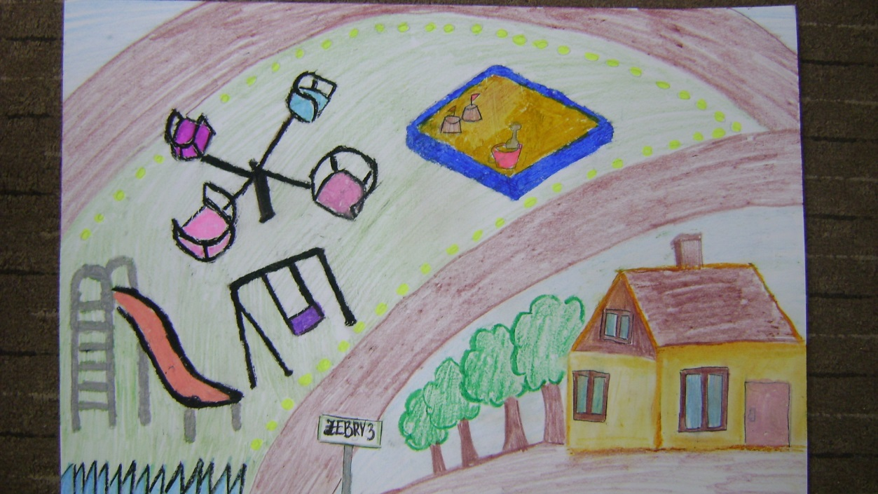

Kesja Strzelecka, Szkoła Podstawowa w Szczepankowie
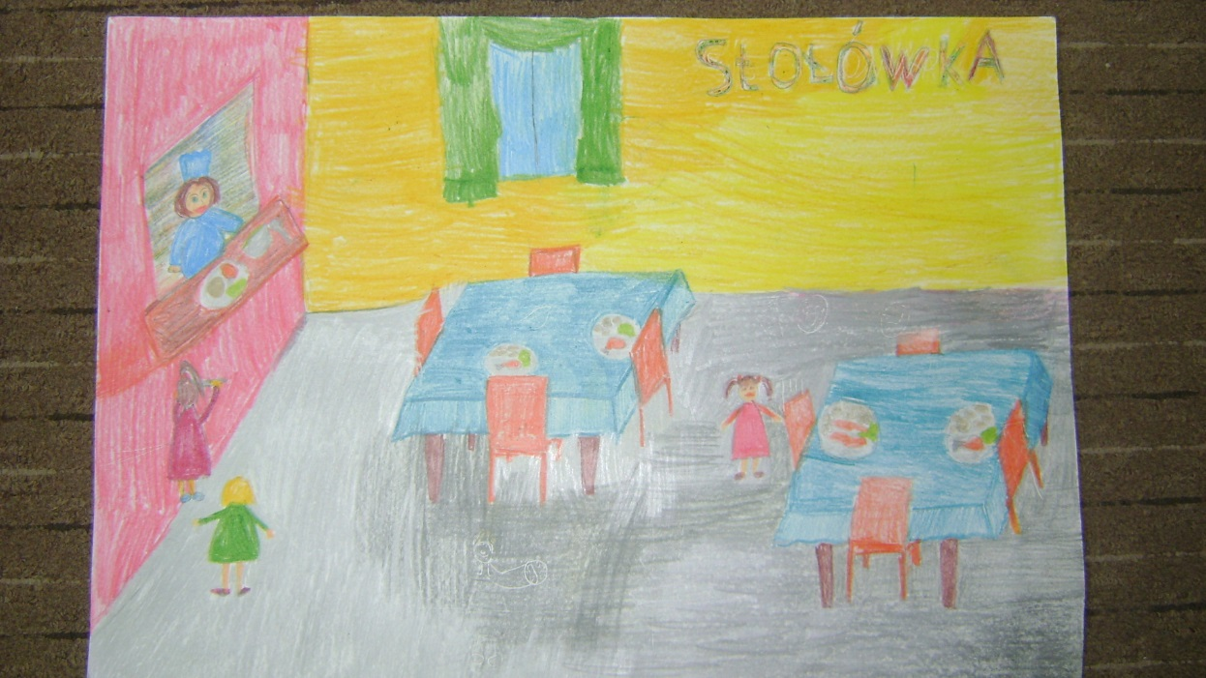

Abigail Strzelecka, Szkoła podstawowa w Szczepankowie
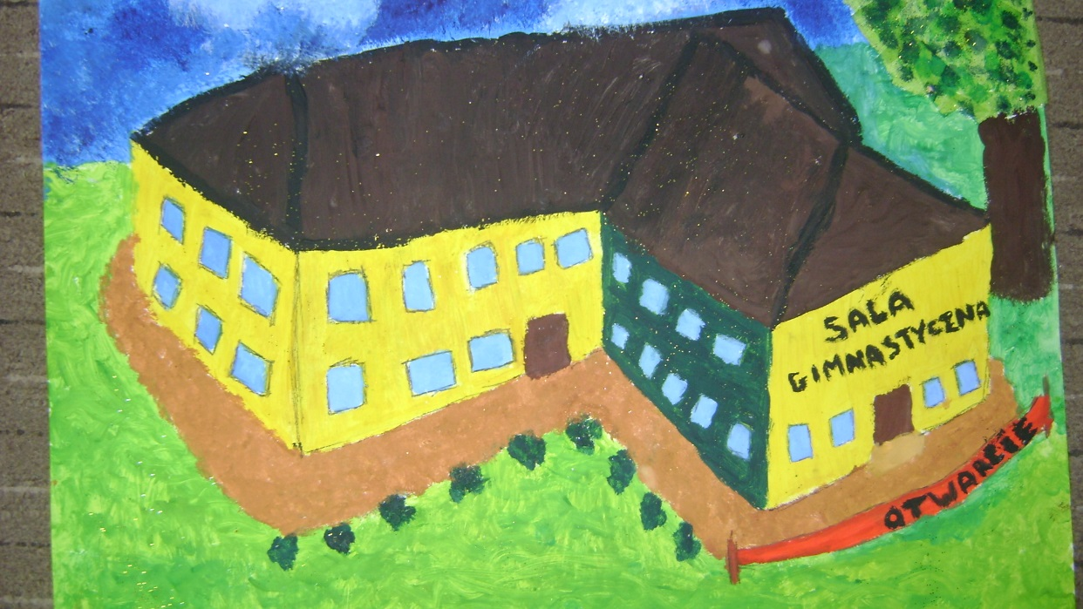

Zuzanna Sierzputowska, Zespół Szkolno-Przedszkolny w Śniadowie

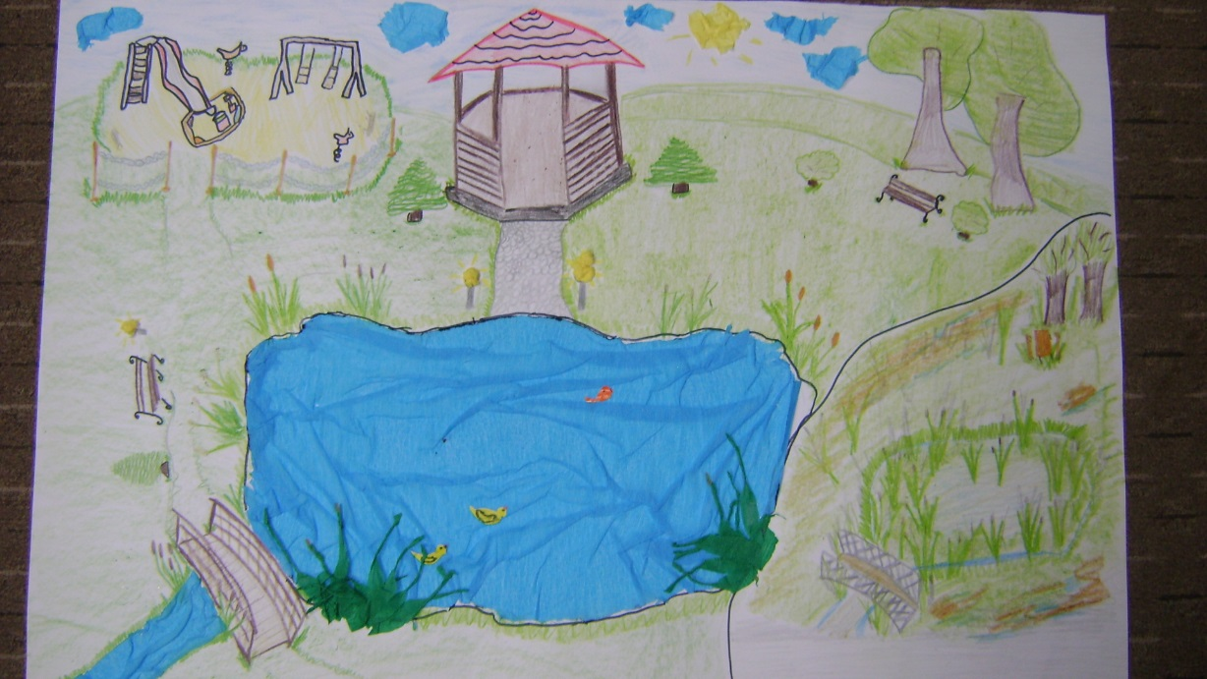

Karolina Kupidłowska, Szkoła Podstawowa w Śniadowie

